# 課題1 レポート

「pokemon.png」を原画像とする。この画像は縦640ピクセル、横640ピクセルによる正方形のディジタルカラー画像である

ORG = imread('pokemon.png');

imagesc(ORG);axis image;

によって原画像を読み込み、図1の画像を表示する。



図1 原画像

IMG = imresize(ORG,0.5); %画像の縮小

IMG2 = imresize(IMG,2,’box’); %画像の拡大

原画像を1/2サンプリングするには、画像を1/2倍に縮小した後、2倍に拡大すればよい。拡大する際には単純補間をするために[box]オプションを設定する。

1/2サンプリングの結果を図2に示す。

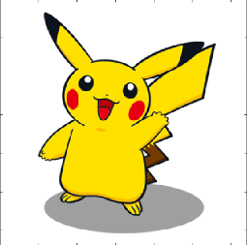

図2 1/2サンプリング

同様に1/4サンプリングするには、画像を1/4倍に縮小した後、4倍に拡大すればよい。

1/4サンプリングの結果を図3に示す。

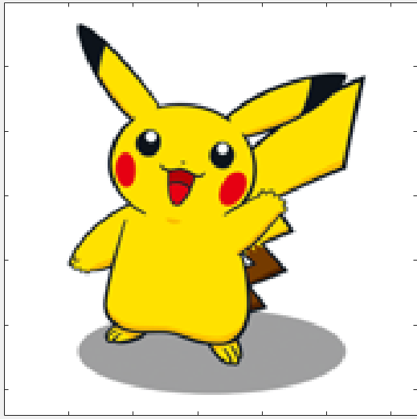

図3 1/4サンプリング

このことから1/nサンプリングをするためには、一度画像を1/n倍に縮小し、その後n倍に拡大すればよい。

図4~図6に1/8,1/16,1/32サンプリングの図を示す。

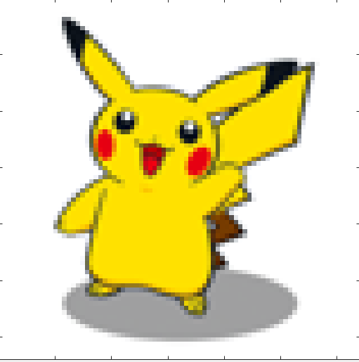

図4 1/8サンプリング

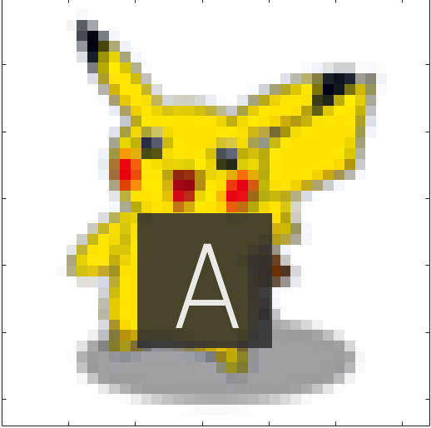

図5 1/16サンプリング

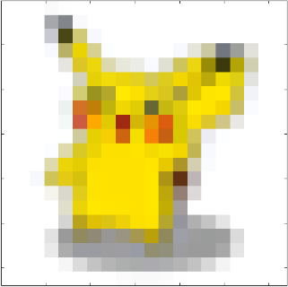

図6 1/32サンプリング

サンプリング間隔を大きくするとモザイクがかかっていくことが分かった。